Παρουσίαση μαθήματος 15 Μαρτίου 2022
Κατασκευή τελάρου για δοκίμια έργα νωπογραφίας ή sgrafitto (νωπό ξυστό )
Επιφάνια προσομοίωση επιχρίσματος τοιχοποιίας, διαστάσεων 37 Χ37εκ.
Εσωτερικό του τελάρου 30Χ30εκ. ,εφαρμογή τοποθέτηση ύαλο πλέγμα και εφαρμογή κονιάματος προσομοίωση πρώτο χέρι σοβά .
Δοσολογία ένα μέρος ασβέστη ένα μέρος άμμο ποταμίσια (για αμμοκονίαμά ψηλή) 1/5 του συνόλου τσιμέντο (προαιρετικά για καλύτερη αντοχή) .
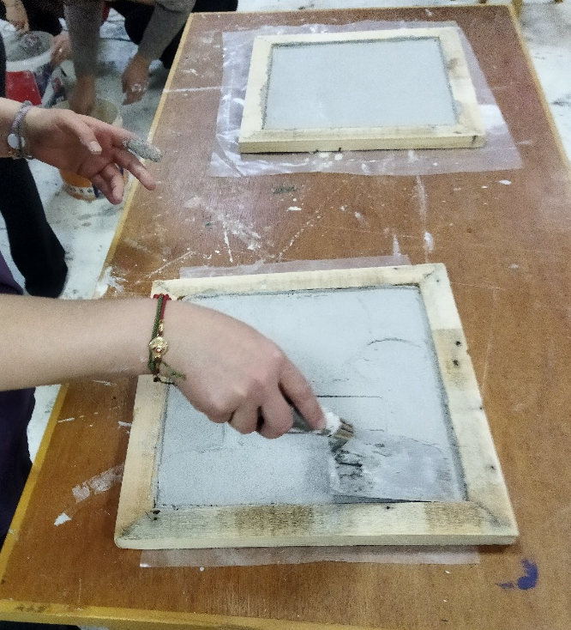
Υλικά:
Ξύλο τελάρου 2,5Χ3,5εκ.
Ύαλο πλέγμα 35Χ35εκ.
Άμμο ποταμίσια .
Ασβέστη υγρό.

